Задание на принадлежность точки
Классная работа |  | Домашнее задание
 |  | Вариант 1 |  | Вариант 2
1 | 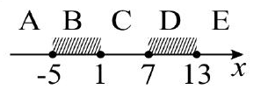 | 1 | 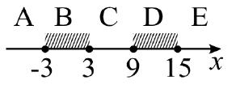 | 1 | 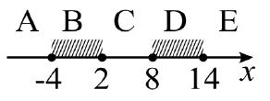
2 |  | 2 |  | 2
3 | 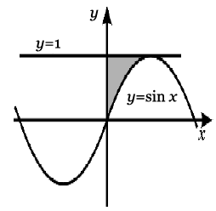 | 3 |  | 3
4 |  | 4 |  | 4
5 |  | 5 |  | 5
6 | A  B  C  D  E  F  G  H | 6 |  | 6 | A  B  C  D  E  F  G  H  J  K
7 |  | 7 |  | 7 | 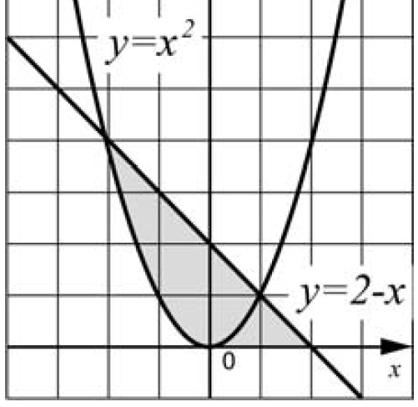
8 |  | 8 | А  А  А  А  B  B  B  F  E  С  С  F  D | 8 |  | D  E  F  B  C  C  D  A  A  H  E  G  K  J

